
责任编辑：金玉女
电 话：86-13521464166
传 真：86-010-85725030
编辑邮箱：jyn@chinaccm.com
地址：北京市朝阳区高碑店古家具一条街1616号（邮编：100124）



目 录

中华商务网甲醇周度报告 - 3 -
甲醇价格周对比及走势图 - 3 -
甲醇出厂价格周对比 - 3 -
甲醇市场价格对比 - 7 -
甲醇市场价格走势图 - 8 -
醋酸价格周对比及走势图 - 9 -
醋酸出厂价格对比 - 9 -
醋酸市场价格对比 - 10 -
醋酸市场价格走势图 - 11 -
期货市场 - 11 -
开盘： - 11 -
收盘： - 11 -
中商网评 - 11 -
本周国内甲醇市场回顾及后市预测 - 12 -
本周国内冰醋酸市场回顾及后市预测 - 14 -
国际市场 - 14 -
甲醇：美国甲醇市场现货市场动态 - 14 -
甲醇：欧美亚市场收盘价 - 14 -
甲醇：欧美收盘价格走势图 - 15 -
甲醇：亚洲收盘价格走势图 - 16 -

中华商务网甲醇周度报告

甲醇价格周对比及走势图

甲醇出厂价格周对比
单位：元/吨
地区 | 生产厂家 | 2020/2/13 | 2020/2/6 | 均价涨跌 | 价格类型
东北 | 中煤龙化哈尔滨煤化工有限公司 | 0 | 0 | 0 | 出厂价
东北 | 大庆油田化工有限公司 | 0 | 0 | 0 | 出厂价
东北 | 通化化工股份有限公司 | 0 | 0 | 0 | 出厂价
东北 | 锦西天然气化工有限责任公司 | 2175 | 2175 | 0 | 出厂价
东北 | 黑龙江宝泰隆化工 | 2200 | 2200 | 0 | 出厂价
东北 | 黑龙江黑化集团有限公司 | 0 | 0 | 0 | 出厂价
华东 | 上海焦化有限公司 | 2525 | 2525 | 0 | 出厂价
华东 | 兖矿国宏化工 | 1860 | 2150 | 0 | 出厂价
华东 | 兖矿峄山化工有限公司 | 1860 | 2150 | 0 | 出厂价
华东 | 兖矿鲁南化肥厂 | 0 | 0 | 0 | 出厂价
华东 | 安徽三星化工有限责任公司 | 2320 | 2320 | 0 | 出厂价
华东 | 安徽临泉化工股份有限公司 | 2100 | 2320 | -220 | 出厂价
华东 | 安徽昊源化工有限责任公司 | 2330 | 2330 | 0 | 出厂价
华东 | 山东兖矿国际焦化有限公司 | 1860 | 2150 | 0 | 出厂价
华东 | 山东明水大化集团 | 2270 | 2270 | 0 | 出厂价
华东 | 山东润银生物化工 | 2215 | 2215 | 0 | 出厂价
华东 | 山东联盟化工股份有限公司 | 1980 | 2220 | -240 | 出厂价
华东 | 山东鲁西化工集团有限责任公司 | 2120 | 2120 | 0 | 出厂价
华东 | 新能凤凰(滕州)能源公司 | 1910 | 2230 | -320 | 出厂价
华东 | 江苏恒盛化肥有限公司 | 0 | 0 | 0 | 出厂价
华东 | 江苏润丰生化有限公司 | 0 | 0 | 0 | 出厂价
华东 | 浙江晋巨化工有限公司 | 0 | 0 | 0 | 出厂价
华东 | 腾州盛隆煤焦化有限责任公司 | 2200 | 2200 | 0 | 出厂价
华中 | 永煤集团濮阳龙宇化工有限责任公司 | 0 | 0 | 0 | 出厂价
华中 | 河南中原大化 | 2175 | 2175 | 0 | 出厂价
华中 | 河南大通化工股份有限公司 | 0 | 0 | 0 | 出厂价
华中 | 河南延化化工有限公司 | 2000 | 2000 | 0 | 出厂价
华中 | 河南心连心化工有限公司 | 2000 | 2050 | 0 | 出厂价
华中 | 河南晋开集团武陟绿宇化工有限公司 | 2225 | 2225 | 0 | 出厂价
华中 | 河南永城龙宇煤化工 | 0 | 0 | 0 | 出厂价
华中 | 河南煤气(集团)义马气化厂 | 2125 | 2125 | 0 | 出厂价
华中 | 河南省卫辉市豫北化工有限公司 | 2150 | 2150 | 0 | 出厂价
华中 | 河南省骏马化工集团有限公司 | 0 | 0 | 0 | 出厂价
华中 | 河南蓝天集团 | 0 | 0 | 0 | 出厂价
华中 | 河南鹤璧宝马化肥厂 | 1970 | 1970 | 0 | 出厂价
华中 | 湖北三宁化工股份有限公司 | 2100 | 2100 | 0 | 出厂价
华中 | 湖北宜化集团有限责任公司 | 0 | 0 | 0 | 出厂价
华中 | 湖北当阳市华强化工有限公司 | 2315 | 2315 | 0 | 出厂价
华中 | 湖南宜化化工有限责任公司 | 0 | 0 | 0 | 出厂价
华北 | 丰喜肥业(集团)股份有限公司 | 2050 | 2050 | 0 | 出厂价
华北 | 大同煤矿集团大优化工有限责任公司 | 1940 | 1940 | 0 | 出厂价
华北 | 山西兰花清洁能源 | 1900 | 1900 | 0 | 出厂价
华北 | 山西天泽煤化工股份有限公司 | 2110 | 2110 | 0 | 出厂价
华北 | 山西建滔万鑫达 | 0 | 0 | 0 | 出厂价
华北 | 山西晋丰煤化工有限责任公司 | 1730 | 1950 | 0 | 出厂价
华北 | 山西焦化股份 | 1570 | 1910 | 0 | 出厂价
华北 | 山西长冶建滔潞宝 | 1700 | 1950 | -250 | 出厂价
华北 | 河北唐山中润化工 | 2000 | 2050 | 0 | 出厂价
华北 | 河北旭阳焦化有限公司 | 1800 | 2050 | -250 | 出厂价
华北 | 河北正元化工集团 | 0 | 0 | 0 | 出厂价
华北 | 河北金源化工股份有限公司 | 2230 | 2230 | 0 | 出厂价
华北 | 河北金石化肥集团有限责任公司 | 1900 | 2150 | -250 | 出厂价
华北 | 霍州市化学工业有限责任公司 | 0 | 0 | 0 | 出厂价
华南 | 中海石油建滔化工有限公司 | 2450 | 2450 | 0 | 出厂价
华南 | 福建省顺昌富宝实业有限公司 | 2525 | 2525 | 0 | 出厂价
西北 | 兖州煤业榆林能化有限公司 | 1650 | 1800 | -150 | 出厂价
西北 | 内蒙古博源联合化工有限公司 | 0 | 0 | 0 | 出厂价
西北 | 内蒙古庆华集团庆华物流 | 1900 | 1900 | 0 | 出厂价
西北 | 内蒙古苏里格天然气化工股份有限公司 | 0 | 0 | 0 | 出厂价
西北 | 内蒙新奥能源化工有限公司 | 1600 | 1730 | -130 | 出厂价
西北 | 宁夏宝丰能源集团有限公司 | 0 | 0 | 0 | 出厂价
西北 | 巴州东辰工贸有限公司 | 1380 | 1380 | 0 | 出厂价
西北 | 陕西榆林天然气化工有限责任公司 | 1925 | 1925 | 0 | 出厂价
西北 | 陕西渭河煤化工集团有限责任公司 | 1700 | 1860 | -160 | 出厂价
西北 | 陕西神木化学工业有限公司 | 1750 | 1870 | -120 | 出厂价
西北 | 陕西黑猫焦化 | 2030 | 1870 | 160 | 出厂价
西北 | 青海格尔木 | 2050 | 2050 | 0 | 出厂价
西南 | 中国石化四川维尼纶厂 | 2010 | 2065 | 0 | 出厂价
西南 | 云南云峰化学工业公司 | 2330 | 2330 | 0 | 出厂价
西南 | 云南云维集团有限公司 | 2100 | 2100 | 0 | 出厂价
西南 | 四川江油市胜峰天然气化工厂 | 0 | 0 | 0 | 出厂价
西南 | 四川泸天化股份有限公司 | 1985 | 2200 | 0 | 出厂价
西南 | 建滔天然气化工(重庆)有限公司 | 0 | 0 | 0 | 出厂价
西南 | 柳州化工股份有限公司 | 2475 | 2475 | 0 | 出厂价
西南 | 贵州兴化公司 | 0 | 0 | 0 | 出厂价

甲醇市场价格对比

单位：元/吨
产品名称 | 地区 | 省份 | 2020/2/13 | 2020/2/6 | 均价涨跌 | 价格类型 | 价格说明
甲醇 | 东北 |  | 2125 | 2125 | 0 | 市场价
甲醇 | 华东 | 山东 | 1980 | 2160 | -180 | 市场价
甲醇 | 华东 | 江苏 | 2025 | 2125 | -100 | 市场价
甲醇 | 华东 | 江苏 | 2095 | 2175 | -80 | 市场价 | 港口出罐
甲醇 | 华东 | 浙江 | 2235 | 2555 | -320 | 市场价
甲醇 | 华东 | 浙江 | 2235 | 2555 | -320 | 市场价 | 港口出罐
甲醇 | 华中 |  | 1825 | 2015 | -190 | 市场价
甲醇 | 华北 | 山西 | 1610 | 1850 | -240 | 市场价
甲醇 | 华北 | 河北 | 1825 | 2000 | -175 | 市场价
甲醇 | 华南 |  | 2050 | 2105 | -55 | 市场价 | 国产送到
甲醇 | 华南 |  | 2050 | 2105 | -55 | 市场价 | 港口出罐
甲醇 | 西北 |  | 1615 | 1615 | 0 | 市场价
甲醇 | 西南 | 云南 | 2100 | 2100 | 0 | 市场价
甲醇 | 西南 | 四川 | 1985 | 2200 | 80 | 市场价

甲醇市场价格走势图

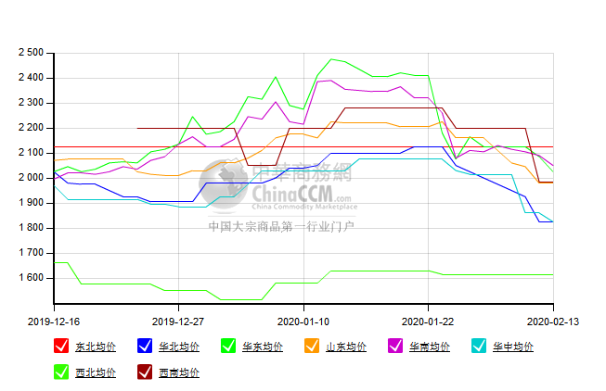

醋酸价格周对比及走势图

醋酸出厂价格对比
单位：元/吨
产品名称 | 地区 | 省份 | 生产厂家 | 2020/2/13 | 2020/2/6 | 均价涨跌 | 价格类型
醋酸 | 华东 | 上海 | 上海吴泾化工有限公司 | 2900 | 2900 | 0 | 出厂价
醋酸 | 华东 | 山东 | 华鲁恒升 | 2750 | 2700 | 50 | 出厂价
醋酸 | 华东 | 山东 | 山东兖矿国泰集团 | 2790 | 2790 | 0 | 出厂价
醋酸 | 华东 | 江苏 | 江苏索普(集团)有限公司 | 2750 | 2750 | 0 | 出厂价
醋酸 | 华中 | 河南 | 河南驻马店顺达化工 | 2450 | 2450 | 0 | 出厂价
醋酸 | 华北 | 河北 | 河北建涛忠信化工有限公司 | 2750 | 2750 | 0 | 出厂价

醋酸市场价格对比
单位：元/吨
产品名称 | 地区 | 省份 | 2020/2/13 | 2020/2/6 | 均价涨跌 | 价格类型
醋酸 | 华东 |  | 2765 | 2765 | 0 | 市场价
醋酸 | 华东 | 山东 | 2690 | 2690 | 0 | 市场价
醋酸 | 华东 | 江苏 | 2700 | 2700 | 0 | 市场价
醋酸 | 华东 | 浙江 | 2850 | 2850 | 0 | 市场价
醋酸 | 华北 |  | 2700 | 2700 | 0 | 市场价
醋酸 | 华南 |  | 2750 | 2750 | 0 | 市场价

醋酸市场价格走势图
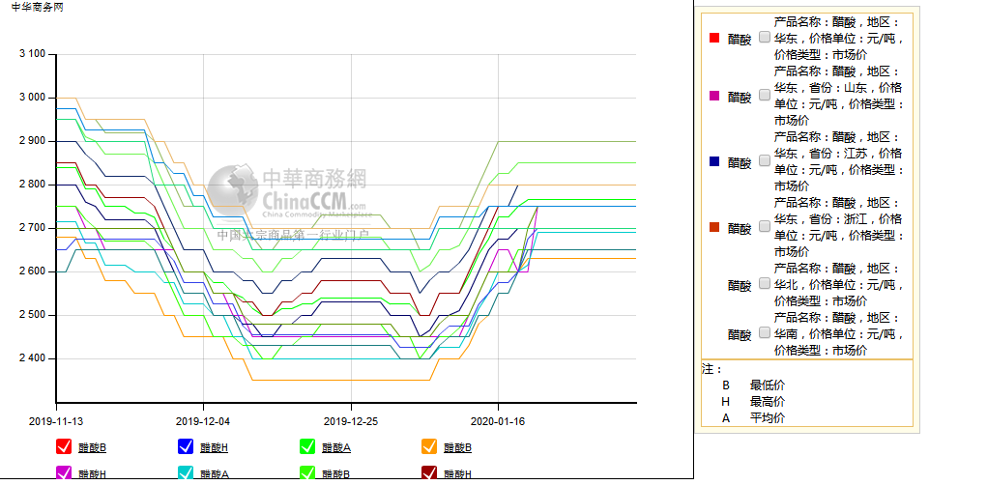

期货市场

开盘：
甲醇期货开盘：2020年2月13日（星期四），郑州商品交易所甲醇期货主力合约MA2005开盘2091，截稿前新价2086，成交4万余手。

收盘：
甲醇期货收盘：2020年2月13日星期四，今日郑州商品交易所甲醇期货主力合约下跌，尾盘收阴。今日MA2005合约开盘于2091元/吨，最高价为2107元/吨，最低价为2072元/吨，尾盘收于2088元/吨，较上一交易日跌7，跌幅为0.33%，今日合约成交量为729200手，截止收盘MA2005合约持仓量为762241手，较上一交易日减少42166手。

中商网评

本周国内甲醇市场回顾及后市预测
中商网讯：国内市场方面，当时国内甲醇市场交投气氛清淡，周初西北主产区部分企业出台新低价格，但由于企业库存普遍偏高，且下游开工依旧偏低，需求面难以形成支撑，企业出货未有明显改善，局部市场价格再度走跌。装置方面，前期停车或降负装置仍在持续，山西一套20万吨以及一套10万吨装置停车，其他暂无明显变化。
本周四国内各地区具体甲醇行情如下：

华东市场：

江苏：江苏常州、江阴地区部分报盘调整至2100-2110元/吨附近，业者心态观望随行，成交情况待跟踪。

安徽：安徽地区甲醇市场盘整，场内交投气氛清淡，观望占据主导，部分企业主流商谈价格在2080元/吨左右，部分低端价格亦存。

浙江：浙江宁波港口主要一手商家甲醇进口货出库报盘稳定在2230-2240元/吨，业者心态观望，实单可商谈，早盘成交待跟踪。

山东：山东中东部部分出厂价下调80元在1980元/吨附近；东营、淄博等周边贸易商报价继续小幅松动，部分1780-1800元/吨听闻，成交依然有限，业者心态不佳。山东南部企业出厂报价下调40元至1860元/吨。贸易商及物流货报价暂无，下游采买积极性不佳，业者心态随行为主。

华中市场：

河南：河南地区甲醇市场盘整，场内交投平平，部分企业出货价格在1800-1850元/吨，贸易商鲜有报盘，观望为主。

两湖：两湖地区甲醇市场盘整，市场交投清淡，业者多持观望态度。湖北地区部分主流商谈2100元/吨左右；湖南地区贸易商暂无报盘。

东北市场：

东北地区甲醇市场稳定，黑龙江七台河煤制及焦炉气制甲醇企业主流出货价格在2100-2150元/吨左右。

华北市场：

河北：河北甲醇市场延续下滑走势，石家庄及周边企业出厂跌50元至1750-1800元/吨，重心低端，供应充足，但需求尚未有起色，气氛冷清；文安地区下游甲醛尚未开工，当地鲜有成交；唐山地区参考价格稳定在2000元/吨。

山西：山西地区甲醇市场窄幅整理，主流在1520-1700元/吨。晋城地区因受当地物流受限影响，当地企业暂无报盘，主要装置停车或者降负；临汾主流在1520-1550元/吨；长治地区参考价格在1550-1600元/吨；运城出厂在1680元/吨；大同地区本周指导价格在1700元/吨。

华南市场：

广东：华南港口甲醇现货市场下午整理，百安库和BP库进口货报部分报盘在2050元/吨附近，市场买气清淡。

西南市场：

川渝：西南地区甲醇市场盘整，下游恢复有限，市场交投清淡。川渝部分企业主流出货在1880-1980元/吨左右；受周边影响，成都部分贸易商商谈2070-2100元/吨左右。

西北市场：

内蒙古：内蒙古地区北线出厂集中在1500-1600元/吨，南线企业出厂集中在1400-1450元/吨，交通运输阻力依然存在，下游接货支撑不及预期，业者心态观望。
陕北：陕北地区企业出厂集中在1450-1500元/吨，关中地区部分企业出厂1700-1710元/吨，部分企业本周新价暂无。

后市预测：
当前市场出货情况有限，且下游开工不及预期，加之局部交通受阻，市场基本面依旧偏弱，预计短期局部市场或以偏弱震荡为主。后期仍需关注下游需求情况、运输情况、港口库存情况、甲醇装置情况及期货走势等。

本周国内冰醋酸市场回顾及后市预测
本周国内醋酸市场波动不大。部分厂家受库存压力较大影响，近期负荷有所降低或者停车。北方部分地区交通管制有所放宽，但下游停车企业受原料短缺等方面的限制，整体开工负荷一般，尤其是江浙地区，汽运发货收到极大限制。供需基本面尚未恢复正常。

价格行情方面本周山东价格2690元/吨，较上周持平；江苏价格2700元/吨，较上周持平；浙江价格2850元/吨，较上周持平；华南价格2750元/吨，较上周持平；华北价格2700元/吨，较上周持平。

后市预测：预计短线市场仍以观望为主。

国际市场

甲醇：美国甲醇市场现货市场动态
美国现货甲醇价格周三持稳，与市场听到的迹象和欧洲西北部市场的价格稳定趋势一致。上周晚些时候出现的小幅下跌因价格缺乏波动而停止。由于冠状病毒的传播导致全球需求下降，国内供应紧张在一定程度上起到了减缓下行压力的作用。随着中国大部分地区和亚洲其他地区恢复正常工作，该病毒造成的需求破坏也得到了遏制。在美国，由于产量有限，生产中断和设备周转继续为价格提供上行支持。

甲醇：欧美亚市场收盘价

日期 | 产品名称 | 价格类型 | 最低价 | 最高价 | 均价涨跌 | 价格单位
2020-02-12 | 甲醇 | CFR东南亚 | 259 | 261 | 0 | 美元/吨
2020-02-12 | 甲醇 | CFR中国 | 224 | 226 | -2 | 美元/吨
2020-02-12 | 甲醇 | FOB美国主港 | 94.75 | 95.25 | 0 | 美分/加仑
2020-02-12 | 甲醇 | FOB鹿特丹 | 232.5 | 233.5 | 0 | 欧元/吨
2020-02-12 | 甲醇 | 中国国内 | 2029 | 2031 | -50 | 元/吨

甲醇：欧美收盘价格走势图
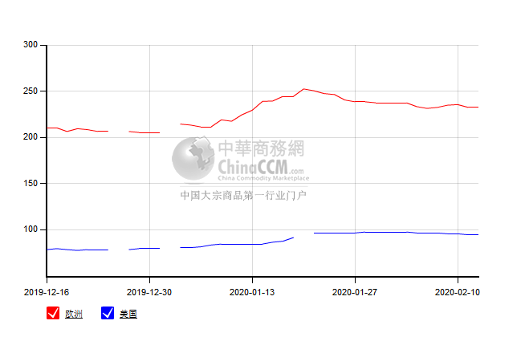

甲醇：亚洲收盘价格走势图
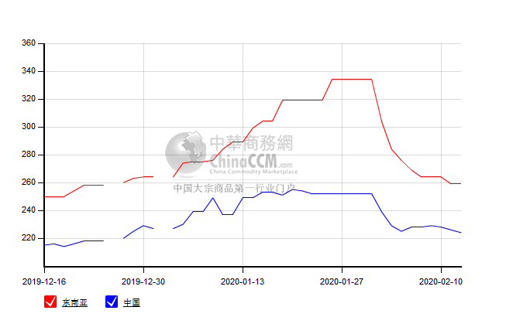

更多精彩敬请关注：中华商务网
返回本期目录

